Vemos que tiene las opciones de poder ser vendido o comprado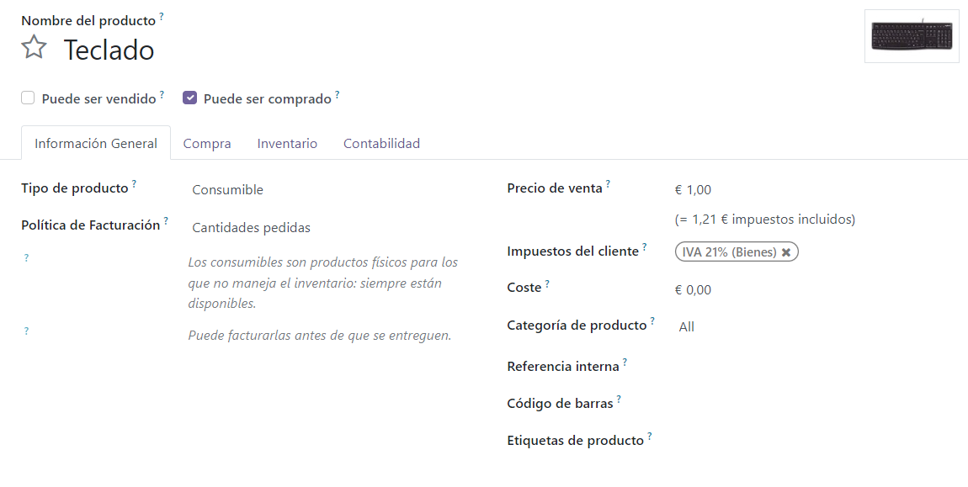

Los 7 productos creados

